浦汇金英 创造卓越
浦发银行沈阳分行2022年度春季校园招聘公告

一、企业简介
上海浦东发展银行股份有限公司(以下简称:浦发银行)是1992年8月28日经中国人民银行批准筹建、1993年1月9日开业、1999年在上海证券交易所挂牌上市(股票交易代码:600000)的全国性股份制商业银行，总行设在上海。目前，注册资本金293.52亿元，境内外设立了41家一级分行、近1700家营业机构。
上海浦东发展银行沈阳分行于2002年6月获得监管批复开业，是浦发银行总行在辽沈地区设立的一级分行，也是中国入世后首家进入沈阳地区的股份制商业银行。截至2020年8月末，沈阳分行辖内共设17家同城支行，4家二级分行及其辖属的4家异地二级支行。自开业以来，分行始终认真贯彻总行发展战略，积极参与地方经济建设，以理性的现代经营管理逐步实现了质量、规模、效益的协调稳健发展，已成为区域内极具优势和良好品牌的股份制商业银行。

二、招聘信息
秉承“以人为本，团队协作；重视专长，人尽其才”的用人理念，倡导“阳光、简单、包容、上进”的组织氛围，为适应业务发展需要，浦发银行沈阳分行现公开招聘2022年应届毕业生。
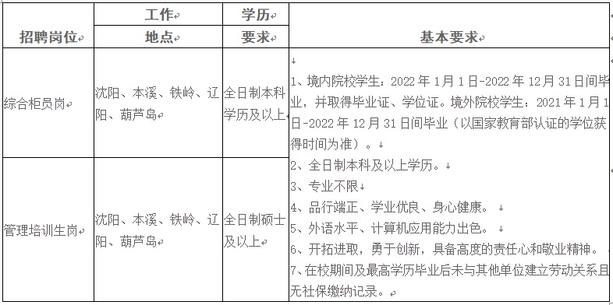
三、在这里你将获得

1、全方位职业培养和发展
1）多通道职业发展
人才培养工程：分层分级开展人才培养，打造系列精品培养工程。
双通道发展体系：“管理+专业”双通道人才发展体系，让管理者卓越，让专家备受尊重。
2）双导师培养体系
业务导师与成长导师共同培养。
3）学习成长平台
总行浦银大学：员工学习发展管理一站式平台，自主学习业务知识。建造全覆盖知识仓库，自主查询所需知识，打造学习型组织的“百科全书”。
分行专项培训体系：通过分阶分层分类的培训课程，持续提升个人能力，打造核心竞争力。

2、优越丰厚的薪酬福利
1）工资收入
提供具有市场竞争力的工资收入水平。
2）福利收入
包括五险一金、企业年金、补充医疗保险、意外保险、节日福利、工作午餐、员工体检等多个方面。
3、丰富多彩日常活动
1）文体活动
篮球赛、足球赛、业务技能大赛、运动会、歌咏比赛、文艺汇演等活动丰富多彩；设立健身房、瑜伽室，为员工提供身心修养场所。
2）社团活动
羽毛球俱乐部、足球俱乐部、篮球俱乐部、游泳俱乐部、瑜伽俱乐部、健身俱乐部等多个社团。

四、简历投递方式
网申地址：http://spdb.zhaopin.com
网申简历投递时间：2022年2月16日10:00—3月8日18:00

五、招聘流程及时间节点
1.简历投递：2022年2月16日至3月8日（*简历投递后请查收邮件完成在线心理测评）
2.统一笔试：2022年3月中下旬
3.面试安排：2022年4月
4.录用报批：2022年5月
具体时间以我行实际通知为准，通知的形式包括短信、电子邮件或电话等。

六、咨询热线
简历投递：021-23068800*66509 （智联招聘）
开通日期：2022年2月16日至2022年3月8日

在线测评：400-650-6886 （北森测评） 9：00-21：00
开通日期：2022年2月16日至2022年3月20日

上海浦东发展银行沈阳分行
人力资源部

